2025年度四川省
攀枝花市公安局交通警察支队
部门决算公开编制说明

目录

公开时间：2026年9月15日

第一部分 部门概况 3
一、部门职责 3
二、机构设置 3
第二部分 2025年度部门决算情况说明 4
一、收入支出决算总体情况说明 4
二、收入决算情况说明 4
三、支出决算情况说明 5
四、财政拨款收入支出决算总体情况说明 5
五、一般公共预算财政拨款支出决算情况说明 5
六、一般公共预算财政拨款基本支出决算情况说明 8
七、财政拨款“三公”经费支出决算情况说明 9
八、政府性基金预算支出决算情况说明 10
九、国有资本经营预算支出决算情况说明 11
十、其他重要事项的情况说明 11
第三部分 名词解释 14
第四部分 附件 18
第五部分 附表 44
一、收入支出决算总表 44
二、收入决算表 44
三、支出决算表 44
四、财政拨款收入支出决算总表 44
五、财政拨款支出决算明细表 44
六、一般公共预算财政拨款支出决算表 44
七、一般公共预算财政拨款支出决算明细表 44
八、一般公共预算财政拨款基本支出决算明细表 44
九、一般公共预算财政拨款项目支出决算表 44
十、政府性基金预算财政拨款收入支出决算表（此表无数据） 44
十一、国有资本经营预算财政拨款收入支出决算表（此表无数据） 44
十二、国有资本经营预算财政拨款支出决算表（此表无数据） 44
十三、财政拨款“三公”经费支出决算表 44

第一部分 部门概况

一、部门职责
攀枝花市公安局交通警察支队组建于1987年，掌握全市道路交通安全情况，组织、指导、监督全市公安机关依法查处道路交通违法行为、处理交通事故、维护道路交通安全秩序；组织、指导、监督机动车（不含拖拉机）登记、安全检验和驾驶人员考试发证工作；组织、指导道路交通安全宣传教育工作；负责民用爆炸物品、剧毒化学品、易制毒化学品的道路运输审批；组织、指导道路交通管理科技工作；指导全市公安机关参与城市建设、道路交通和安全设施的规划。

二、机构设置
交警支队隶属于攀枝花市公安局，属副县级行政单位，下属二级预算单位0个，其中行政单位0个，参照公务员法管理的事业单位0个，其他事业单位0个。
纳入攀枝花市公安局交通警察支队2025年度部门决算编制范围的二级预算单位：无。

第二部分 2025年度部门决算情况说明

一、收入支出决算总体情况说明

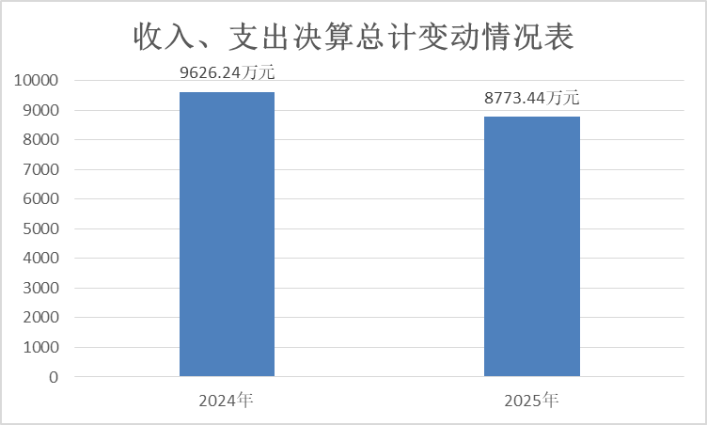
2025年度收入、支出总计均为8773.44万元。与上年度相比，收入、支出总计各减少852.8万元，下降8.86%。主要变动原因是2025年项目经费收入、支出较2024年大幅减少。

（图1：收入、支出决算总计变动情况图）

二、收入决算情况说明

2025年度本年收入合计8683.44万元，其中：一般公共预算财政拨款收入8683.08万元，占99.99%；其他收入0.36万元，占0.01%。
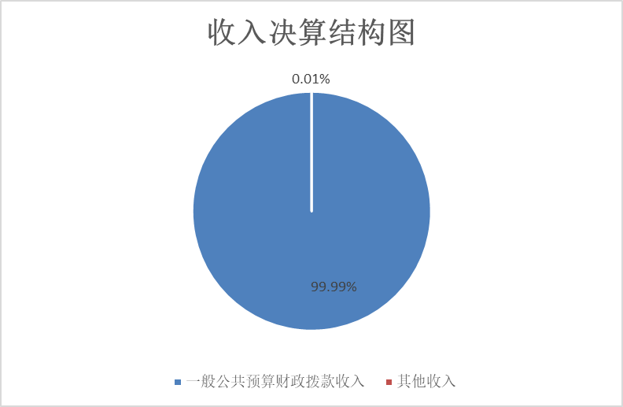

（图2：收入决算结构图）

三、支出决算情况说明

2025年度本年支出合计8770.86万元，其中：基本支出6863.66万元，占78.26%；项目支出1907.2万元，占21.74%。

（图3：支出决算结构图）

四、财政拨款收入支出决算总体情况说明

2025年度财政拨款收入、支出总计均为8683.08万元。与上年度相比，财政拨款收入、支出总计各减少852.86万元，下降8.94%。主要变动原因是2025年财政拨款项目经费收入、支出较2024年大幅减少。
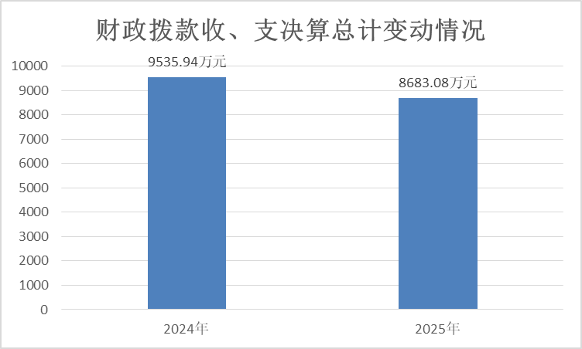

（图4：财政拨款收、支决算总计变动情况）

五、一般公共预算财政拨款支出决算情况说明

（一）一般公共预算财政拨款支出决算总体情况

2025年度一般公共预算财政拨款支出8683.08万元，占本年支出合计的99%。与上年度相比，一般公共预算财政拨款支出减少756.56万元，下降8.01%。主要变动原因是2025年财政拨款项目经费收入、支出较2024年大幅减少。
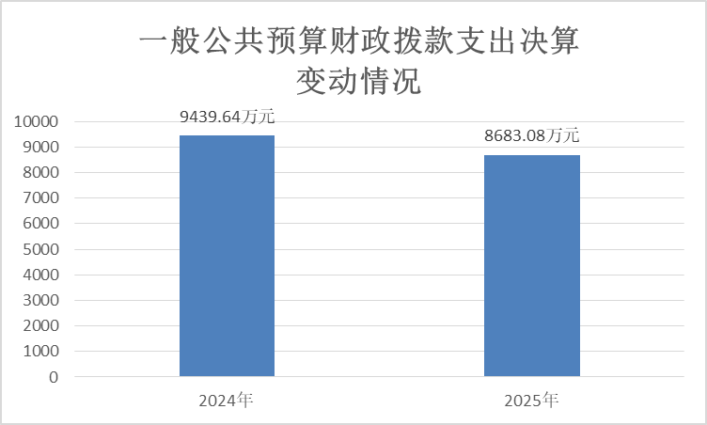

（图5：一般公共预算财政拨款支出决算变动情况）

（二）一般公共预算财政拨款支出决算结构情况
2025年度一般公共预算财政拨款支出8683.08万元，主要用于以下方面：一般公共服务支出217.63万元，占2.51%；公共安全支出6834.17万元，占78.71%；社会保障和就业支出929.18万元，占10.7%；卫生健康支出265.88万元，占3.06%；城乡社区支出70万元，占0.8%；住房保障支出366.22万元，占4.22%。
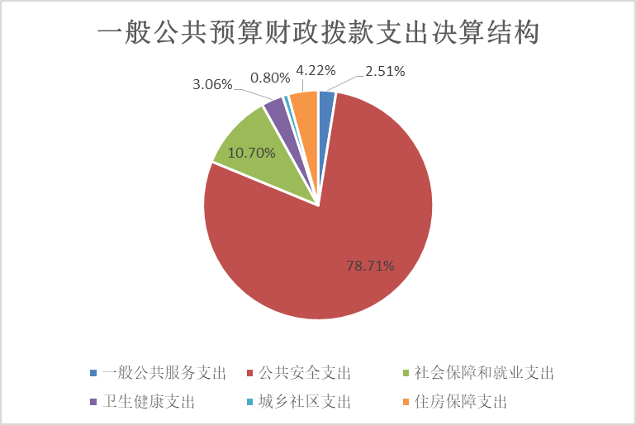

（图6：一般公共预算财政拨款支出决算结构）

（三）一般公共预算财政拨款支出决算具体情况
2025年度一般公共预算支出决算数为8683.08万元，完成预算100%。其中：
- 一般公共服务（类）人大事务（款）行政运行（项）：支出决算为205.52万元，完成预算100%。
2.一般公共服务（类）政协事务（款）行政运行（项）：支出决算为12.11万元，完成预算100%。
3.公共安全支出（类）公安（款）行政运行（项）：支出决算为5084.75万元，完成预算100%。
4.公共安全支出（类）公安（款）一般行政管理事务（项）：支出决算为177.31万元，完成预算100%。
5.公共安全支出（类）公安（款）信息化建设（项）：支出决算为97.57万元，完成预算100%。
6.公共安全支出（类）公安（款）执法办案（项）：支出决算为307.4万元，完成预算100%。
7.公共安全支出（类）公安（款）其他公安支出（项）：支出决算为1167.14万元，完成预算100%。
8.社会保障和就业（类）行政事业单位养老支出（款）行政单位离退休（项）：支出决算为335.26万元，完成预算100%。
9.社会保障和就业（类）行政事业单位养老支出（款）机关事业单位基本养老保险缴费支出（项）：支出决算为446.28万元，完成预算100%。
10.社会保障和就业（类）行政事业单位养老支出（款）机关事业单位职业年金缴费支出（项）：支出决算为78.01万元，完成预算100%。
11.社会保障和就业（类）抚恤（款）死亡抚恤（项）：支出决算为69.63万元，完成预算100%。
12.卫生健康（类）行政事业单位医疗（款）行政单位医疗（项）：支出决算为242.71万元，完成预算100%。
13.卫生健康（类）行政事业单位医疗（款）公务员医疗补助（项）：支出决算为23.17万元，完成预算100%。
14.城乡社区支出（类）城乡社区公共设施（款）其他城乡社区公共设施（项）：支出决算为70万元，完成预算100%。
15.住房保障支出（类）住房改革支出（款）住房公积金（项）：支出决算为366.22万元，完成预算100%。

六、一般公共预算财政拨款基本支出决算情况说明
2025年度一般公共预算财政拨款基本支出6863.66万元，其中：
人员经费6299.87万元，主要包括：基本工资、津贴补贴、奖金、机关事业单位基本养老保险缴费、职业年金缴费、职工基本医疗保险缴费、公务员医疗补助缴费、住房公积金、其他工资福利支出、抚恤金、生活补助、医疗费补助、奖励金等。
公用经费563.79万元，主要包括：办公费、水费、电费、差旅费、维修（护）费、培训费、公务接待费、工会经费、福利费、公务用车运行维护费、其他交通费、其他商品和服务支出等。

七、财政拨款“三公”经费支出决算情况说明

（一）财政拨款“三公”经费支出决算总体情况说明
2025年度财政拨款“三公”经费支出决算为113.62万元，完成预算100%，较上年度减少0.1万元，下降0.09%。决算数与预算数持平。

（二）财政拨款“三公”经费支出决算具体情况说明
2025年度财政拨款“三公”经费支出决算中，因公出国（境）费支出决算0万元，占0%；公务用车购置及运行维护费支出决算113.51万元，占99.9%；公务接待费支出决算0.11万元，占0.1%。具体情况如下：
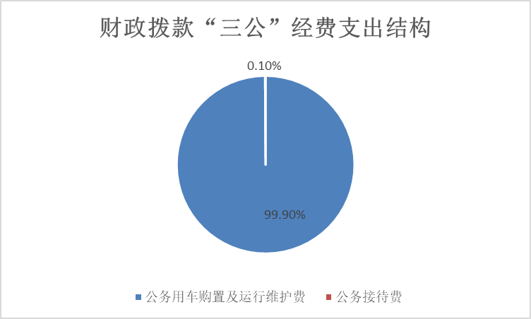

（图7：财政拨款“三公”经费支出结构）
1.因公出国（境）经费支出0万元，完成预算0%。全年安排因公出国（境）团组0次，出国（境）0人。因公出国（境）支出决算与上年持平，均未开支。
2.公务用车购置及运行维护费支出113.51万元，完成预算100%。公务用车购置及运行维护费支出决算比上年度减少0.08万元，下降0.07%。主要原因是支队加强公务车辆管理，进一步减少公务用车运行维护费支出。
其中：公务用车购置支出0万元。全年按规定更新购置公务用车0辆，其中：轿车0辆、金额0万元，越野车0辆、金额0万元，载客汽车0辆、金额0万元。截至2025年12月31日，单位共有公务用车63辆，其中：轿车58辆、越野车3辆、载客汽车2辆。
公务用车运行维护费支出113.51万元主要用于公安交通管理执勤执法车辆路面巡逻、秩序管理、交通事故处理、警保卫、交通安全宣传等日常公务用车活动所需的公务用车燃料费、维修费、过路过桥费、保险费等支出。
3.公务接待费支出0.11万元，完成预算100%。公务接待费支出决算比上年度减少0.02万元，下降15.38%。主要原因是本年来攀交流人数较上年减少。其中：
国内公务接待支出0.11万元，主要用于执行公务、开展公务接待业务活动用餐费等。国内公务接待1批次，5人次（不包括陪同人员），共计支出0.11万元，具体内容包括：接待元谋公安局到攀考察交流支出0.11万元。
外事接待支出0万元，外事接待0批次，0人次（不包括陪同人员），共计支出0万元。

八、政府性基金预算支出决算情况说明
2025年度政府性基金预算财政拨款支出0万元，占本年支出合计的0%。与上年度相比，政府性基金预算财政拨款支出减少96.3万元，下降100%。主要变动原因是上年安排了96.3万元的政府性基金预算，本年未安排。

九、国有资本经营预算支出决算情况说明
2025年度国有资本经营预算财政拨款支出0万元，占本年支出合计的0%。与上年度相比，国有资本经营预算财政拨款支出与上年持平，均未安排。

十、其他重要事项的情况说明

（一）机关运行经费支出情况
2025年度，攀枝花市公安局交通警察支队机关运行经费支出563.79万元，比上年度减少19.91万元，下降3.41%。主要原因是本年继续加强经费管理，严控一般性支出，机关运行经费较上年减少。

（二）政府采购支出情况
2025年度，攀枝花市公安局交通管理支队政府采购支出总额605.53万元，其中：政府采购货物支出112.38万元、政府采购工程支出0万元、政府采购服务支出493.15万元。主要用于公安交通管理信息化系统维护，车管所号牌制作、物业服务、食堂开支、标志标线施划与维护费等。授予中小企业合同金额453.93万元，占政府采购支出总额的74.96%，其中：授予小微企业合同金额385.32万元，占政府采购支出总额的63.63%。

（三）国有资产占有使用情况
截至2025年12月31日，交警支队共有车辆63辆，其中：副部（省）级及以上领导用车0辆、主要负责人用车0辆、机要通信用车0辆、应急保障用车0辆、执法执勤用车62辆、特种专业技术用车0辆、离退休干部服务用车0辆、其他用车1辆，其他用车主要是用于车管所巡逻用车。单价100万元（含）以上设备（不含车辆）0台（套）。

（四）预算绩效管理情况
根据预算绩效管理要求，攀枝花市公安局交通警察支队在2025年度，组织对交通管理信息化系统建设维护费、重要交通组织“微改造”等5个项目涉及金额1819.42万元开展了事前绩效评估，对5个项目编制了绩效目标，预算执行过程中，对所有项目开展绩效监控。
组织对2025年度一般公共预算、政府性基金预算等全面开展绩效自评，形成攀枝花市公安局交通警察支队部门预算绩效自评报告、交通组织“微改造”、公安交通管理指挥中心弱电网络建设项目等专项预算项目绩效自评报告，其中，攀枝花市公安局交通警察支队部门预算绩效自评得分为98分，绩效自评综述2025年，交警支队锚定事故预防“减量控大”核心目标，以各类专项行动为抓手，扎实推进队伍管理、事故预防、违法打击、宣传教育、隐患排查、源头管理等重点工作，全市道路交通安全形势持续平稳向好，未发生较大以上道路交通事故。截至12月31日，全市一般程序道路交通事故起数、死亡人数、受伤人数，同比分别下降4.6%、7.8%、1.0%，万车死亡率1.44，同比下降11.7%。

标志标线施划与维护费项目绩效自评得分100分，绩效自评综述：项目的实施对火车南站那总路，银江湖路段交通标志标线进行完善，设置交通设施，进一步提高了道路通行率和利用率，减少或防止交通事故，保障人民群众的生命财产安全。
特别业务费专项预算项目绩效自评得分为90分，绩效自评综述：交警支队特别业务费专项经费用于支付支队办公区域电费、零星维修费、一线执勤执法人员部分食堂开支等，在一定程度上弥补了交警支队日常公用经费不足的情况，保障了交通管理基本业务的正常运转，但存在着年度未执行指标被收回未结转的问题。
重要交通点段交通组织优化“微改造”项目绩效自评得分100分，绩效自评综述：项目的实施进一步缓解主城区交通拥堵，切实提升城市道路通行效率。
公安交通管理业务费项目绩效自评得分95分，绩效自评综述：本项目的主要内容一是保障了执法办案业务经费，通过加大对交通违法行为的打击力度，强力震慑了交通违法行为，为全市人民营造和谐、畅通、安全的道路交通通行环境；二是保障了全市车辆管理和驾驶员管理业务的正常开展，落实了公安交通管理“放管服”新举措，提升了管理和服务水平；三是保障公安交通管理信息化系统（车辆违法超速抓拍系统、一二期红绿灯系统维护、集成指挥平台及智能交通建设项目维护）的正常维护与运转；四是保障了道路交通标志标线的施化与维护；五是保障交通安全宣传和执法办案开支。
公安交通管理指挥中心弱电网络建设项目绩效自评得分100分，绩效自评综述：完善攀枝花市公安局业务技术用房建设项目（公安交通管理指挥中心）功能满足需求，极大促进我市道路交通管理工作的发展，提升工作质效，从而达到提升群众满意度的效果。
绩效自评报告详见附件。

第三部分 名词解释

1.财政拨款收入：指单位从同级财政部门取得的财政预算资金。
2.其他收入：指单位取得的除财政拨款收入、事业收入、经营收入以外的各项收入。
3.年初结转和结余：指以前年度尚未完成、结转到本年按有关规定继续使用的资金。
4.年末结转和结余：指单位按有关规定结转到下年或以后年度继续使用的资金。
5.公共安全支出（类）公安（款）行政运行（项）：反映政府维护社会公共安全方面公安事务及管理的基本支出。
6.公共安全支出（类）公安（款）一般行政管理实务（项）：反映政府维护社会公共安全方面公安事务及管理的未单独设置项级科目的其他项目支出。
7.公共安全支出（类）公安（款）信息化建设（项）：反映各级公安机关用于非涉密的信息网络建设和运行维护相关支出。
8.公共安全支出（类）公安（款）执法办案（项）：反映公安机关从事行政执法、刑事司法及侦查办案等相关活动的支出。
9.公共安全支出（类）公安（款）其他公安支出（项）：指反映除上述项目以外其他用于公安方面的支出。
10.社会保障和就业支出（类）行政事业单位养老支出（款）行政单位离退休（项）：指反映行政单位（包括实行公务员管理的事业单位）开支的离退休经费。
11.社会保障和就业支出（类）行政事业单位离退休（款）机关事业单位基本养老保险缴费支出（项）：指反映机关事业单位实施养老保险制度由单位缴纳的基本养老保险支出。
12.社会保障和就业支出（类）行政事业单位离退休（款）机关事业单位职业年金缴费支出（项）：指反映机关事业单位实施养老保险制度由单位实际缴纳的职业年金支出。
13.社会保障和就业支出（类）抚恤（款）死亡抚恤（项）：指反映按规定用于烈士和牺牲、病故人员家属的一次性和定期抚恤金以及丧葬补助费。
14.卫生健康支出（类）行政事业单位医疗（款）行政单位医疗（项）:反映财政部门安排的行政单位（包括实行公务员管理的事业单位，下同）基本医疗保险缴费经费，未参加医疗保险的行政单位工费医疗经费，按国家规定享受离休人员、红军老战士待遇人员的医疗经费。
15.卫生健康支出（类）行政事业单位医疗（款）公务员医疗补助（项）:反映财政部门安排的公务员医疗补助经费。
16.卫生健康支出（类）行政事业单位医疗（款）其他行政事业单位医疗支出（项）:反映除上述项目以外的其他用于行政事业单位医疗方面的支出。
17.住房保障支出（类）住房改革支出（款）住房公积金（项）：指反映行政事业单位按照人力资源和社会保障部、财政部规定的基本工资和津贴补贴以及规定比例为职工缴纳的住房公积金。
18.城乡社区支出（类）城乡社区公共设施（款）其他城乡社区公共设施支出（项）：反映其他用于政府城乡社区公共设施方面的支出。
19.基本支出：指为保障机构正常运转、完成日常工作任务而发生的人员支出和公用支出。
20.项目支出：指在基本支出之外为完成特定行政任务和事业发展目标所发生的支出。
21.“三公”经费：指部门用财政拨款安排的因公出国（境）费、公务用车购置及运行费和公务接待费。其中，因公出国（境）费反映单位公务出国（境）的国际旅费、国外城市间交通费、住宿费、伙食费、培训费、公杂费等支出；公务用车购置及运行费反映单位公务用车车辆购置支出（含车辆购置税）及租用费、燃料费、维修费、过路过桥费、保险费等支出；公务接待费反映单位按规定开支的各类公务接待（含外宾接待）支出。
22.机关运行经费：为保障行政单位（含参照公务员法管理的事业单位）运行用于购买货物和服务的各项资金，包括办公及印刷费、邮电费、差旅费、会议费、福利费、日常维修费、专用材料及一般设备购置费、办公用房水电费、办公用房取暖费、办公用房物业管理费、公务用车运行维护费以及其他费用。

第四部分 附件

附件1

攀枝花市公安局交通警察支队
2025年度部门预算绩效自评报告

一、部门基本情况
（一）机构组成。
交警支队隶属于攀枝花市公安局，属副县级行政单位，为一级预算管理单位，支队下设14个科、室、所、队，实行报账管理制，未设置二级预算经费核算管理机构。
（二）机构职能。
攀枝花市公安局交通警察支队组建于1987年，负责全市道路交通安全，组织、指导、监督全市公安机关依法查处道路交通违法行为、处理交通事故、维护道路交通安全秩序；组织、指导、监督机动车（不含拖拉机）登记、安全检验和驾驶人员考试发证工作；组织、指导道路交通安全宣传教育工作；负责民用爆炸物品、剧毒化学品、易制毒化学品的道路运输审批；组织、指导道路交通管理科技工作；指导全市公安机关参与城市建设、道路交通和安全设施的规划。
（三）人员概况。
截止2025年底，交警支队人员期末数为481人, 其中在职人员192人，退休人员104人，交通管理辅警人员185人。
二、部门资金收支情况
（一）收入情况。2025年年初预算收入7565.89万元，其中：人员经费5949.73万元，日常公用经费614.11万元，项目经费1002.05万元。决算报表收入8683.43万元，其中：人员经费6299.87万元，日常公用经费563.79万元，项目经费1819.77万元。
（二）支出情况。2025年年初预算支出7565.89万元，其中：人员经费5949.73万元，日常公用经费614.11万元，项目经费1002.05万元。决算报表支出8770.86万元，其中：人员经费6299.87万元，日常公用经费563.79万元，项目经费1907.2万元。
1.人员经费支出6299.87万元，保障了在职人员的基本工资、津贴补贴、奖金、机关事业单位养老保险缴费、其他工资福利支出、在职人员基本医疗保险、补充医疗保险、住房公积金，退休人员退休费和医疗费补助等人员经费支出。
2.日常公用经费支出563.79万元，主要用于办公费、水电费、差旅费、接待费、工会经费、公务用车运行维护费、在职及退休人员党建经费等，保障了交通管理基本日常公用工作的正常开展。
3. 项目经费支出1907.2万元，主要用于交通管理非税征收成本性支出及执法办案支出，标志标线施划，交通管理信息化系统维护费用等。保障交管业务的基本运转。
（三）结余分配和结转结余情况。交警支队2025年决算报表结转结余2.57万元，为东区政府划拨的辅警人员经费，结转至2026年使用。
三、部门预算绩效分析
（一）部门预算总体绩效分析。
1.履职效能。2025年，交警支队坚持锚定事故预防“减量控大”核心目标，以各类专项行动为抓手，扎实推进队伍管理、事故预防、违法打击、宣传教育、隐患排查、源头管理等重点工作，全市道路交通安全形势持续平稳向好，未发生较大以上道路交通事故。截至12月31日，全市共发生一般程序道路交通事故起数、死亡人数、受伤人数，较上年同比分别下降4.6%、7.8%、1.0%，万车死亡率1.44%，同比下降11.7%，未发生一次死亡3人以上较大道路交通事故，交警支队履职效能自评得分15分。
2.预算管理。严格按要求及预算编制口径并结合实际工作情况和经费需求编制年初部门预算，年初预算编制的科学性和准确性较高，自评得分8分。交警支队为行政单位，预算资金来源为财政拨款收入及东区政府划拨的辅警人员经费，无统筹自有收入，自评得分4分。因财政执行每月支付调度制度，支队年度执行中预算执行进度不足的情况，自评得分4分。预算年终结余0万元，预算年终结转2.57万元，自评得分2分。部门严控“三公”经费、会议、培训、差旅、办节办展、办公设备购置、信息网络及软件购置更新、课题经费等8项一般性支出，均在预算经费内支出，实现较上年大幅压减，自评得分5分。
3.财务管理。根据实际工作情况进一步完善单位内控制度和财务管理相关制度并严格执行，自评得分4分。财务岗位按照不相融岗位职责分离相关规定设置，并定期执行轮岗，自评得分2分。使用符合相关财务管理制度规定，自评得分4分。
4.资产管理。执勤执法、办公设备使用频率较高，资产盘活度较高，做到了个部门资产资源共享共用，专人管理，确保固定资产在使用期限内的最低消耗及在处置年限内正常使用，自评得分6分。
5.采购管理。执行政府采购促进中小企业发展相关管理办法，2025年政府采购项目签订合同605.53万元，其中授予中小企业合同453.93万元，自评得分3分；政府采购项目资金因未完全完成支付的原因，支付比例扣2分，自评得分1分。
（二）部门预算项目绩效分析。
常年项目绩效分析。该类项目总数2个，涉及预算总金额1669.48万元，1—12月预算执行总体进度为100%，其中：预算结余率大于10%的项目共计0个。
阶段（含一次性）项目绩效分析。该类项目总数3个，涉及预算总金额149.93万元，1—12月预算执行总体进度为100 %，其中：预算结余率大于10%的项目共计0个。
交警支队2025年财政拨款项目经费安排共计5个，经费支出数1819.41万元，其中：
（1）标志标线施划与维护费29.93万元，项目通过对道路交通标志标线标牌的施划、设置与维护引导道路使用者有序使用道路，提高道路运行效率，预防和减少道路交通事故，保障人民群众的生命财产安全。
产出指标完成情况：数量指标：城区主干道施划标线数量10069平方米；重要交通路口施划标志标线数量1768平方米；采购移动式红绿灯4台；质量指标：施划标志标线清晰，符合国家及行业标准；时效指标：2025年4月-12月按工作进度执行；成本指标：项目中标金额29.93万元。
效益指标完成情况：社会效益指标：通过标志标线的施划与维护，交通管理设施的设置，提高道路通行率和利用率，减少或防止交通事故，保障人民群众的生命财产安全。生态效益指标：道路交通标志标线完善清晰、整洁，有助于加强城市的市容市貌建设。
满意度指标完成情况：人民群众满意度大于90%。
（2）公安交通管理指挥中心弱电网络建设项目70万元，
按照市政府关于《攀枝花市公安局关于进行业务技术用房建设项目（公安交通管理指挥中心）弱电网络建设的请示》（攀公﹝2018﹞31号）文件批示要求，该项目于2019年5月进行了公开招标，同年8月开始进场施工，于2022年完成施工，项目财务决算竣工金额888.92万元，2025年以前支付580.94万元，2025年支付项目款70万元，目前该项目欠款237.98万元。
项目实施后，完善攀枝花市公安局业务技术用房建设项目（公安交通管理指挥中心）功能满足需求，极大促进我市道路交通管理工作的发展，提升工作质效，从而达到提升群众满意度的效果。
（3）特别业务费177.31万元，项目用于支付支队办公区域电费、零星维修费、一线执勤执法人员部分食堂开支等，在一定程度上弥补了交警支队日常公用经费不足的情况，保障了交通管理基本业务的正常运转。
产出指标完成情况：数量指标：交警支队在职民警人数192人，辅警人数185人，支队直管办公场所6个；质量指标：特别业务费项目经费在一定程度上弥补了支队公用经费不足的情况，保障了交通管理基本业务的正常运转；成本指标：177.31万元。
效益指标完成情况：社会效益指标：保障了交通管理基本业务的运转。
满意度指标完成情况：交警支队满意度大于90%。
（4）重要交通组织“微改造”项目50万元，交警支队按照“因地制宜、以点带面、精准治理”的原则，对炳草岗片区三线大道机场路口、三线大道新鸿路口等共计7个重点点位增设交通信号灯、优化标志标线设施等，实施交通组织优化“微改造”项目。项目的实施进一步缓解了主城区交通拥堵，切实提升了城市道路通行效率，推进城市品质化建设，深化城市道路交通精细化管理。
产出指标完成情况：数量指标：炳草岗片区重点点位路口数量7个，建设红绿灯、电子警察、违停抓拍设备数量11套，新增LED电子屏及提示屏数量2套；质量指标：建设交通组织安装工程质量达标，符合国家及行业标准；时效指标：2024年4-12月按进度实施；成本指标：项目中标金额171.98万元，2024年支付71.98万元，2025年支付50万元，剩余资金50万元结转至2025年。
效益指标完成情况：社会效益指标：进一步缓解主城区交通拥堵，切实提升城市道路通行效率。
满意度指标完成情况：人民群众满意度大于90%。
（5）公安交通管理业务费1492.17万元，其中：公安交通管理业务费307.4万元，省级政法转移支付资金1087.2万元，交通管理信息化系统维护费97.57万元。
产出指标完成情况：数量指标：2025年全市交警系统查处和纠正交通违法行为**余万起，车管所全年组织开展车驾管业务38万余件，均超额完成年初设定的任务目标。质量指标：办理的车驾管业务符合国家标准，按照国家的法律法规依法查处道路交通违法行为、处理交通事故、维护道路交通安全秩序。成本指标：保障交通管理执法办案业务经费、交通违法当事人血检、酒检费，事故车辆鉴定费、执法装备购置费、涉案停车场保管费、车驾管（车管所）基本业务工作正常运转的号牌制作费、机动车驾驶人管理、保安保洁费、智能交通建设项目、红绿灯智能交通管控系统、车辆违法超速抓拍系统、公安交通集成指挥平台等交通管理信息系统维护等合计1492.17万元。
效益指标完成情况，经济效益指标：加强道路交通秩序管理，运用科技手段加强道路监管，有效控制因超速引发的重特大交通事故的发生，减少人民群众的财产损失。
社会效益指标：开展车驾管业务和驾驶员业务管理，把好预防道路交通事故源头关，确保了人们群众的生命财产安全；加大对交通违法行为的打击力度，有利于营造安全、畅通的交通通行环境，保障了人民群众的切身利益。全市公安交通安全管理工作成效主要体现为“四个下降，两个零发生”：截至12月31日，全市共发生一般程序道路交通事故起数、死亡人数、受伤人数，较上年同比分别下降4.6%、7.8%、1.0%，万车死亡率1.44，同比下降11.7%。未发生一次死亡3人以上较大道路交通事故。
满意度指标完成情况：提高服务群众的能力，有力打击交通违法行为，实现缓堵保畅任务，交通参与者满意度达到年初设定的预期目标。
（三）绩效结果应用情况。
交警支队积极响应国家、省、市关于全面实施预算绩效管理工作部署，在市级财政部门的统一安排下，将绩效理念和管理方法深度融入预算编制、执行和监督全过程，构建事前、事中、事后绩效管理闭环体制，紧盯工作目标，按照“谁申请资金，谁设定绩效目标”的原则开展预算资金绩效评价。
在绩效自评结果拟应用方面积极落实评价结果反馈与整改，针对重点项目绩效评价中发现的问题，要求项目管理部门限时整改，并将重点项目绩效结果评价和整改情况作为编制、安排下年预算的重要依据。同时，通过开展预算资金绩效目标管理，认真分析资金使用过程中存在的实际困难，并向财政局提出相关建议，促进支队的财政资金预算管理水平。
四、评价结论及建议
（一）评价结论。
2025年，全市公安交警部门按照市局党委决策部署，紧密围绕市局党委“一一三五”工作思路，以整体晋级升位为目标，以深化交通事故预防“减量控大”为重点，以健全“三大体系”为保障，以实施“三大工程”为导向，以“谋治”系列专项行动为抓手，深入开展“四大战役”，坚决守住不发生较大以上道路交通事故底线，全力以赴维护全市道路交通秩序安全稳定，为攀枝花高质量发展建设共同富裕试验区保驾护航。
但随着近年来机动车、驾驶人保有量和道路里程不断增加，维持道路交通管理必要的软硬件设施和非税征收所需的成本也不断增加，但与此同时，受全国经济形势下行影响，交警支队在经费保障方面的困难和问题日益突出。
（二）存在问题。
1.项目预算批复存在较大缺口。
近年来，市财政仅批复了交警支队部分基本业务运行经费，公安交通管理非税征收工作成本性支出保障不足，交警支队保障公用及项目基本运转经费与可用经费之间存在较大差距，保障基本运转存在较大困难，对交警系统的发展造成较大影响，近年来各项装备及科技水平均处于全省落后水平。
2.已批复项目资金支付困难。
2020年底至今，交警支队由于已批复项目支付困难，应付未支付款项逐年增加，目前支队各项实施项目均处于欠费状态，财政非税收入征收项目工作已经难以维持，交通管理服务及民生保障项目处于无力运行的状态。
（三）改进建议。
希望财政核实近几年交通管理项目经费实际情况并给予运行保障资金，使资金投入到提升社会服务水平和能力的工作中来，逐步弥补公安交通管理滚存经费缺口，提升公安交通管理现代化、科技化水平。

附件2

攀枝花市公安局交通警察支队
部门预算项目支出绩效自评报告
（公安交通管理业务费项目）

一、项目概况
（一）项目基本情况。
1．说明项目主管部门（单位）在该项目管理中的职能。
交警支队在公安交通管理业务费项目中职能是保障车驾管业务、公安交通管理信息化系统和交通管理一线执勤执法业务的正常运转。
2．项目立项、资金申报的依据。
项目的立项根据历年来财政保障公安交通管理业务工作需求。
3．资金分配的原则及考虑因素。
项目资金根据公安交管工作实际需求进行分配。
（二）项目绩效目标。
1．本项目的主要内容一是保障了执法办案业务经费，通过加大对交通违法行为的打击力度，强力震慑了交通违法行为，为全市人民营造和谐、畅通、安全的道路交通通行环境；二是保障了全市车辆管理和驾驶员管理业务的正常开展，落实了公安交通管理“放管服”新举措，提升了管理和服务水平；三是保障公安交通管理信息化系统（车辆违法超速抓拍系统、一二期红绿灯系统维护、集成指挥平台及智能交通建设项目维护）的正常维护与运转；四是保障了道路交通标志标线的施化与维护；五是保障交通安全宣传和执法办案开支。
2.项目的实施保障了交通管理执法办案业务和车驾管业务的正常运转，通过开展车驾业务，把好预防道路交通事故的源头关，确保人民群众的生命财产安全；通过加大对交通违法行为的打击力度，有利于营造安全、畅通的交通通行环境，保障人民群众的切身利益。
3.项目申报内容与实际相符，申报目标合理可行。
（三）项目自评步骤及方法。
项目绩效自评工作由交警支队警保部门与项目实施业务部门共同开展，通过对项目的年初设定的产出指标、效益指标、满意度指标完成情况逐项开展自评。
二、项目资金申报及使用情况
（一）项目资金申报及批复情况。
交警支队年申报公安交通管理业务费项目经费预算6000万元，实际项目预算下达数1522.1万元，其中：财政于年初下达交通管理非税征收成本性支出267.4万元，信息化系统维护费97.57万元，结转2024年省级政法转移支付资金指标395.17万元，年中下达2025年省级政法转移支付资金692.03万元，号牌制作费40万元，标志标线施划及交通设施购置费29.93万元，年度执行中未申报预算调整程序。
（二）资金计划、到位及使用情况。
1．资金计划。
公安交通管理业务费项目经费合计1522.1万元，其中：市级财政资金保障434.9万元，省财政厅通过市财政局下达省级政法转移支付资金1087.2万元。
2．资金到位。
2025年，公安交通管理业务费项目经费实际到位资金1522.1万元，其中：市级财政资金到位434.9万元，省财政厅通过市财政局下达省级政法转移支付资金到位1087.2万元。
3．资金使用。
截止评价时节点该项目资金支出1522.1万元，执行率100%，用于保障一是执法办案业务经费和全市车辆管理和驾驶员管理业务的正常开展；二是落实公安交通管理“放管服”新举措，提升管理和服务水平；三是保障公安交通管理信息化系统（车辆违法超速抓拍系统、一二期红绿灯系统维护、集成指挥平台及智能交通建设项目维护）的正常维护与运转；四是保障了道路交通标志标线的施化与维护；五是保障交通安全宣传和执法办案开支。
（三）项目财务管理情况。
总体评价项目实施单位财务管理制度健全，严格执行财务管理制度，账务处理及时，会计核算规范。
三、项目实施及管理情况
该项目由支队各相关科室组织实施，如：政工科实施辅警人员经费，保障辅警队伍战斗力及权益；秩序科负责根据交通管理工作需求实施标志标线施化与维护；指挥中心负责对交通管理信息化系统管理及考核，车管所负责对保障车驾管业务正常运转的号牌制作费、车管所水电费、考场租赁费等项目的管理与实施；各大队负责对执法办案成本如违法驾驶人血液酒精检测费、事故车辆鉴定费、涉案停车场管理费等项目实施管理。
四、项目绩效情况
（一）项目完成情况。
项目的实施保障了交通管理各项业务工作的正常运转。
（二）项目效益情况。
开展车驾业务，把好预防道路交通事故的源头关，确保人民群众的生命财产安全，加大对交通违法行为的打击力度，有利于营造安全、畅通的交通通行环境，保障人民群众的切身利益，逐步提升交通参与者满意度。
五、评价结论及建议
（一）评价结论。
公安交通管理业务费项目的正常运转保障了交通管理基本业务工作的运转，提升了交通管理执勤执法水平，营造和谐、安全、畅通的道路交通环境，保障了人民群众的生命财产安全，同时车驾管业务的有序开展和“放管服”的实施，为人民群众提供了高效优质服务，提升了交通参与者满意度。
（二）存在的问题。
随着近年来机动车、驾驶人保有量和道路里程不断增加，维持道路交通管理必要的软硬件设施和非税征收所需的成本也不断增加，但与此同时，受全国经济形势下行影响，交警支队在经费保障方面的困难和问题日益突出。
1.红绿灯及超速系统、智能交通系统及集成指挥平台、智能交通光纤租赁费等项目属于维护道路交通秩序重要的市政设施，每年产生各类租金、维护费等共计1000余万元，2021年前，财政以专项经费的方式下达了以上项目的预算指标，但从2022年开始，未下达专项经费。目前，财政下达的信息化系统维护项目经费仅300万，保障支队自身信息化建设及维护都非常困难，更无力支付上述市政设施的相关费用。
2.辅警经费的问题。市财政按照6.2万元/人/年的标准保障交警支队185名警务辅助人员，全年辅警经费1147万元。警务辅助人员是交警执勤执法的重要辅助，每年也需参加警务训练、承担出差任务、购置警用被装、开展慰问等无经费来源渠道。
3.交警支队食堂目前有380余民辅警就餐，食堂全年正常运转的费用约240万元，该项经费财政仅2021年下达了60万元，之后未再下达，所有费用交警支队均通过公用经费及特别业务费弥补，严重挤占公用经费空间。
（三）相关建议。
建议财政逐步解决交警支队经费缺口问题，确保公安交通管理事业的顺利开展。

攀枝花市公安局交通警察支队
部门预算项目支出绩效自评报告
（特别业务费）

一、项目概况
（一）项目基本情况。
1．说明项目主管部门（单位）在该项目管理中的职能。
交警支队在特别业务费项目中职能是保障公安交通管理基本办公业务的正常运转。
2．项目立项、资金申报的依据。
项目的立项根据市财政局核定的公安人均公用经费保障标准核定的，交警支队为2.8万元/人/年，用于弥补公安公用经费不足。
3．资金分配的原则及考虑因素。
项目资金根据公安交管工作实际需求进行分配。
（二）项目绩效目标。
1．本项目的主要内容用于支付办公区域电费、零星维护费、部分一线执勤执法人员食堂开支，弥补公安公用经费不足的情况，保障交通管理基本业务的正常运转。
2.项目的实施保障了公安交通管理基本业务的正常运转。3.项目申报内容与实际相符，申报目标合理可行。
（三）项目自评步骤及方法。
项目绩效自评工作由交警支队警保部门与项目实施业务部门共同开展，通过对项目的年初设定的产出指标、效益指标、满意度指标完成情况逐项开展自评。
二、项目资金申报及使用情况
（一）项目资金申报及批复情况。
交警支队申报特别业务费预算177.31万元，实际项目预算下达数177.31万元.年度执行中未申报预算调整程序。
（二）资金计划、到位及使用情况。
1．资金计划。
特别业务费项目经费合计177.31万元，全部为市级财政资金保障。
2．资金到位。
2025年，交警支队特别业务费实际到位资金177.31万元，全部为实际财政资金。
3．资金使用。
截止评价时节点该项目资金支出177.31万元，执行率100%，用于保障支队办公区域电费、零星维修费、一线执勤执法人员部分食堂开支等，弥补公安公用经费不足的情况。
（三）项目财务管理情况。
总体评价项目实施单位财务管理制度健全，严格执行财务管理制度，账务处理及时，会计核算规范。
三、项目实施及管理情况
该项目由支队各相关科室组织实施，如：支队机关和直管大队负责办公区域电费及零星维修费和食堂开支管理等。
四、项目绩效情况
（一）项目完成情况。
项目的实施保障了交通管理各项业务工作的正常运转。
（二）项目效益情况。
项目经费弥补支队公用经费不足的情况，保障交通管理基本业务的正常运转。
五、评价结论及建议
（一）评价结论。
交警支队特别业务费项目的正常运转保障了交通管理基本业务工作的运转，提升了交通管理执勤执法水平，营造和谐、安全、畅通的道路交通环境，保障了人民群众的生命财产安全，提升了交通参与者满意度。
（二）存在的问题。
无。
（三）相关建议。
无。

攀枝花市公安局交通警察支队
专项预算项目支出绩效自评报告
（交通组织“微改造”项目）

一、项目概况
（一）项目基本情况。
1．说明项目主管部门（单位）在该项目管理中的职能。
交警支队通过实地勘察，专题讨论研究，收集相关资料，综合分析交通形势，对项目立项的必要性、投入经济性、目标合理性、方案可行性以及筹资合规性开展综合评估。
2. 项目立项、资金申报的依据。
为推进城市品质化建设、深化城市道路交通精细化管理，进一步缓解主城区交通拥堵，经市委市政府同意，实施重要交通点段交通组织“微改造”项目。
资金申报根据设置交通信号灯、施划标志标线的数量确定，通过实施政府采购招标程序后确定。
3. 资金分配的原则及考虑因素。
资金全部用于交通信号灯设置和标志标线施划，具体分配根据实际设置及施划数量确定。
（二）项目绩效目标。
1. 项目主要内容。
交警支队按照“因地制宜、以点带面、精准治理”原则对炳草岗片区三线大道机场路口、临江路与天津路交叉口等7个重点点位增设交通信号灯、优化标志标线设施等，实施交通组织优化“微改造”项目。项目的实施进一步缓解主城区交通拥堵，切实提升城市道路通行效率，推进城市品质化建设，深化城市道路交通精细化管理。
2. 项目应实现的具体绩效目标，包括目标的量化、细化情况以及项目实施进度计划等。
重要交通点段交通组织优化“微改造”项目绩效目标表
绩效指标 | 一级指标 | 二级指标 | 三级指标 | 指标值（包含数字及文字描述）
绩效指标 | 项目完成 | 数量指标 | 炳草岗片区重点点位路口数量 | 7个
绩效指标 | 项目完成 | 数量指标 | 建设红绿灯、电子警察、违停抓拍设备数量 | 11套
绩效指标 | 项目完成 | 数量指标 | 新增LED电子屏及提示屏数量 | 2套
绩效指标 | 项目完成 | 质量指标 | 建设交通组织安装工程质量达标 | 建设质量符合国家及行业
绩效指标 | 项目完成 | 时效指标 | 2025年1-12月 | 按进度执行
绩效指标 | 项目完成 | 成本指标 | 项目建设成本 | 180万元,2025年支付50万元
绩效指标 | 项目效益 | 社会效益指标 | 提升道路通行效率 | 进一步缓解主城区交通拥堵，切实提升城市道路通行效率
绩效指标 | 项目效益 | 经济效益指标
绩效指标 | 项目效益 | 生态效益指标
绩效指标 | 项目效益 | 可持续影响指标 | 长期 | 长期实现有效效益
绩效指标 | 满意度指标 | 服务对象满意度指标 | 人民群众满意度 | 大于90%
3. 项目申报内容是与实际相符，申报目标合理可行。
（三）项目自评步骤及方法。
项目绩效自评工作由交警支队警保部门与项目实施业务部门共同开展，通过对项目年初设定的产出指标、效益指标、满意度指标完成情况逐项开展自评。
二、项目资金申报及使用情况
（一）项目资金申报及批复情况。
交警支队申报重要交通点段交通组织“微改造”项目经费180万元，市财政下达预算资金指标180万元，实际中标金额171.98万元。
（二）资金计划、到位及使用情况。
1．资金计划。项目资金指标下达数180万元。
2．资金到位。资金实际到位数180万元。
3．资金使用。项目中标金额171.98万元，2024年项目实施完毕并通过验收，支付工程款71.98万元，2025年支付50万元，余50万元结转至2026年支付。
（三）项目财务管理情况。
项目实施单位财务管理制度健全，严格执行财务管理制度，账务处理及时，会计核算规范。
三、项目实施及管理情况
（一）项目组织架构及实施流程。
项目严格按照专项资金申报流程及政府采购程序实施，资金批复，政府采购预算批复流程完整。
（二）项目管理情况。
交警支队警保部门与项目实施业务部门共同对项目的全过程实施进行管理。
（三）项目监管情况。为加强项目管理，交警支队纪检监察部门全程监督项目实施及开展情况，参与项目验收。
四、项目绩效情况
（一）项目完成情况。
项目的实施完成了炳草岗片区7个重点点位交通组织的“微改造”，建设11套红绿灯、电子警察、违停抓拍设施，新增LED电子屏及提示屏2套。建设安装工程质量符合国家及行业标准。
（二）项目效益情况。
项目的实施进一步缓解了主城区交通拥堵、切实提升城市道路通行效率，极大了提升了交通参与者满意度。
五、评价结论及建议
（一）评价结论。
项目的实施进一步缓解主城区交通拥堵，切实提升城市道路通行效率，推进城市品质化建设，深化城市道路交通精细化管理。
（二）存在的问题。
无。
（三）相关建议。
建议此项目经费不占用支付调度额度。

攀枝花市公安局交通警察支队
专项预算项目支出绩效自评报告
（公安交通管理指挥中心弱电网络建设项目）

一、项目概况
（一）项目资金申报及批复情况。按照市政府关于《攀枝花市公安局关于进行业务技术用房建设项目（公安交通管理指挥中心）弱电网络建设的请示》（攀公﹝2018﹞31号）文件批示要求，及市财政局《关于市公安局业务技术用房建设项目（公安交通管理指挥中心）弱电网络建设的审核意见》，同意按程序纳入政府采购预算。
（二）项目绩效目标。项目实施后，完善攀枝花市公安局业务技术用房建设项目（公安交通管理指挥中心）功能满足需求，极大促进我市道路交通管理工作的发展，提升工作质效，从而达到提升群众满意度的效果。
（三）项目资金申报相符性。项目申报内容与具体实施内容相符、申报目标合理可行。
二、项目实施及管理情况
（一）资金计划、到位及使用情况。
1．资金计划及到位。按照市政府关于《攀枝花市公安局关于进行业务技术用房建设项目（公安交通管理指挥中心）弱电网络建设的请示》（攀公﹝2018﹞31号）文件批示要求，该项目于2019年5月进行了公开招标，同年8月开始进场施工，于2022年完成施工，项目财务决算竣工金额888.92万元，2025年以前支付580.94万元，2025年支付项目款70万元，目前该项目欠款237.98万元。
2．资金使用。2025年以前支付580.94万元，2025年支付项目款70万元，截止2025年底该项目欠款237.98万元，支付依据合规合法，资金支付与预算相符。
（二）项目财务管理情况。
项目财务管理制度建设、机构设置、会计核算及账务处理等严格执行财务管理制度、财务处理及时、会计核算规范。
（三）项目组织实施情况。
项目由支队警务保障室组织管理架构及具体实施，主要包括实施政府采购，监督工程质量及进度，申请项目经费等。
三、项目绩效情况
（一）项目完成情况。
该项目于2019年5月进行了公开招标，同年8月开始进场施工，于2022年完成施工，项目财务决算竣工金额888.92万元，项目工程材料及施工质量符合国家及行业标准，符合交通管理工作需求，通过验收。
（二）项目效益情况。项目实施后，完善攀枝花市公安局业务技术用房建设项目（公安交通管理指挥中心）功能满足需求，极大促进我市道路交通管理工作的发展，提升工作质效，从而达到提升群众满意度的效果。
四、问题及建议
（一）存在的问题。2025年以前支付580.94万元，2025年支付项目款70万元，截至2025年底项目仍存在欠款237.98万元
（二）相关建议。建议市财政在2026年保障剩余经费，确保欠款支付。

第五部分 附表

一、收入支出决算总表
二、收入决算表
三、支出决算表
四、财政拨款收入支出决算总表
五、财政拨款支出决算明细表
六、一般公共预算财政拨款支出决算表
七、一般公共预算财政拨款支出决算明细表
八、一般公共预算财政拨款基本支出决算表
九、一般公共预算财政拨款项目支出决算表
十、政府性基金预算财政拨款收入支出决算表（此表无数据）
十一、国有资本经营预算财政拨款收入支出决算表（此表无数据）
十二、国有资本经营预算财政拨款支出决算表（此表无数据）
十三、财政拨款“三公”经费支出决算表

